1. **ПОСТАНОВКА ЗАДАЧИ**

## 2.1 Определение требований к программной системе

Постановка задачи - один из наиболее важных этапов при создании программы. От того, насколько полно, точно и ясно определены требования к разрабатываемому ПО, его функции и предполагаемые возможности, во многом зависит качество и стоимость разработки.

Одной из самых важных функций любого языка программирования является предоставление возможностей для управления программой вручную. Это подразумевает создание пользовательского интерфейса [6].

Согласно общим требованиям, графический интерфейс разрабатываемого приложения должен:

* ориентироваться на пользователя, который общается с программой на внешнем уровне взаимодействия;
* сохранять стандартизированное назначение и местоположение на экране графических объектов, работающих в среде Windows.

Большинство программных приложений работают в диалоговом режиме.

Интерфейс программного приложения будет разрабатываться с учетом общих требований к пользовательскому интерфейсу. Цветовая гамма и оформление должно быть выдержано в стиле.

Доступ к информации, содержащейся в разрабатываемой базе данных, будет защищен. Информация, хранящаяся в базе, будет доступна лишь тем, кто имеет наивысший приоритет доступа. Все действия по добавлению и удалению информации будет осуществляться через пользовательские окна и только пользователями с наивысшим приоритетом.

Информационная система должна обладать следующими характеристиками:

* простота навигации;
* стабильность информационных ресурсов;
* оперативность обновления информации;
* доступность для пользователей;
* удобный интерфейс;
* единство дизайна всех разделов.

Требования к информационной системе со стороны администрирования:

* возможность добавлять справочные данные;
* возможность редактирования и удаления данных.

Требования к информационной системе со стороны использования:

* создание аккаунта и вход в него;
* расчета БЖУ и суточной нормы калорий;
* составления расписания приема пищи на выбранный день;
* составление расписания активности;
* автоматический расчет дневного потребления и траты калорий.

Минимальными и достаточными требованиями по конфигурации оборудования являются:

* MySQL8;
* Java 11.0.8;
* Maven 3.6.0;
* объем оперативной памяти не мене 2 Гб;
* свободное дисковое пространство не менее 200 Mб.

## 2.2 Описание аналогов системы

Основными требованиями к информационной системе для составления режима питания и тренировок является быстродействие, простота восприятия приложения пользователем, возможность хранить и обрабатывать данные напрямую из. На данный момент функционал на рынке программного обеспечения представляют программы для учёта, обзор программ приведён ниже [7].

**FatSecret**

FatSecret – бесплатное приложение для счета калорий, доступное и для iOS, и для Android. Не требует никаких подписок и не имеет встроенных покупок. И, что самое приятное, в нем нет рекламы! Преимущество приложения в простоте использования: легко найти нужный продукт в огромной базе, и есть возможность добавить свой. В приложение уже загружена база рецептов с рассчитанной питательной ценностью блюд. Для дополнительной мотивации в программе предусмотрена социальная лента, в которой пользователи могут делиться своим рационом, фотографиями еды и достижениями.

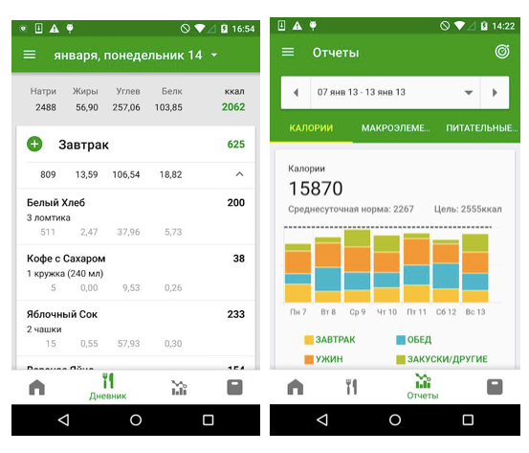

Рисунок 2.1 - FatSecret

**Lifesum**

Еще одно популярное среди пользователей Android и iOS приложение – Lifesum. Программа для скачивания бесплатная, но можно приобрести платный аккаунт, который расширит доступ к информации про продукты (например, содержание сахара и холестерина), а также будет учитывать объемы тела и процент жировой ткани.

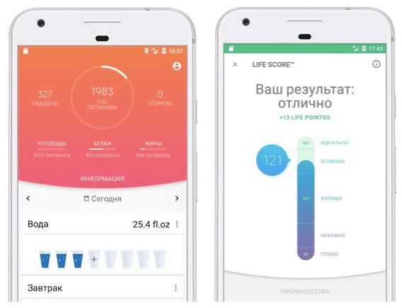

Рисунок 2.2 – Lifesum

В бесплатном аккаунте есть большая база продуктов, к тому же Lifesum запоминает продукты, которые вы едите чаще всего. Поэтому пользоваться им с каждым разом становится все удобнее. Есть возможность считывать штрих-коды с упаковок, а также добавлять свои рецепты. Приложение умеет напоминать о взвешиваниях, о времени приема пищи и употреблении воды. К тому же в бесплатном аккаунте есть неплохая база упражнений.

**YAZIO**

Это приложение, как и некоторые предыдущие, имеет и платный, и бесплатный аккаунты и доступно для скачивания на Android и iOS. В платном можно получить базу из 100 рецептов для здорового питания, вносить замеры разных частей тела и отслеживать питательные вещества (клетчатку, сахар и т.д) и уровень сахара в крови. Но все основное есть и в бесплатном аккаунте. В нем содержится база продуктов, сканер штрих-кода, запись веса и отслеживание физической активности. Но в отличие от других программ добавлять целые рецепты нельзя, только отдельные продукты. Дневник питания можно дополнять фотографиями, что делает его ведение более приятным.

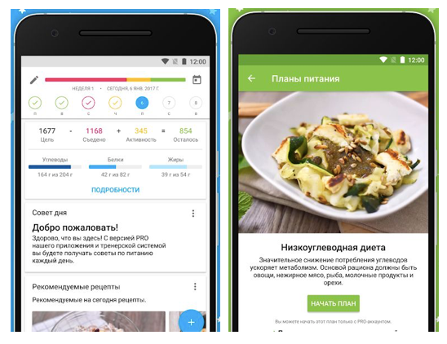

Рисунок 2.3 – Yazio

**MyFitnessPal**

Еще одно удобное приложение для тех, кто решил взять свое питание под контроль. Оно доступно для пользователей и Android, и iOS. В нем, так же, как и в других, можно следить за питательной ценностью продуктов и своим прогрессом в поддержании формы.

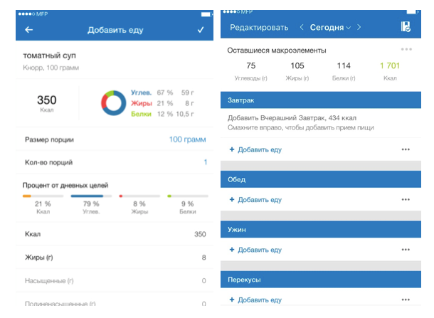

Рисунок 2.4 - MyFitnessPal

Преимуществом приложения разработчики считают каждодневно пополняющуюся базу продуктов, которая содержит более 4 миллионов наименований. Поэтому пользователь скорее всего найдет большинство продуктов и вводить самостоятельно не придется. Также есть сканер штрих-кодов, калькулятор пищевой ценности рецептов и возможность создавать неограниченное количество своих блюд. В приложении содержится 350 упражнений: кардио- и силовые тренировки. Также есть возможность добавлять свои. Еще одно приятное дополнение – возможность синхронизировать личные кабинеты на мобильном телефоне и на интернет-сайте.

Из минусов – в MyFitnessPal существуют встроенные покупки, поэтому некоторые дополнительные функции доступны не всем.

**Dine4Fit**

Приятно оформленное приложение для потери веса от Dine4Fit содержит все основные функции для счетчика калорий. В нем большая база продуктов. Оно показывает содержание холестерина и гликемический индекс, которые важно знать не только тем, кто активно худеет, но и людям, которые следят за своим здоровьем.

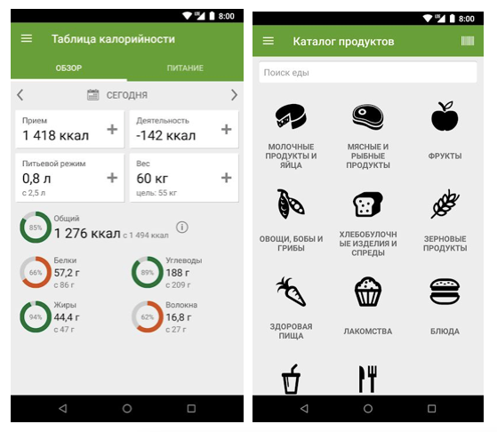

Рисунок 2.5 - Dine4Fit

Плюсы приложения: хорошие готовые тренировки, которые подсчитывают количество сожженных калорий за одно занятие. Пользователи отмечают, что добавлять продукты в это приложения очень быстро и просто.

Но есть и недостатки: нельзя добавить свой рецепт, программа не показывает содержание сахара в продуктах и долго грузится.

Большинство приложений, что есть на рынке отвечают базовой функциональности, такой как ввод продукта и подсчет по нему калорий. Однако, в одних из них нельзя вносить свои продукты, в других нужно доплачивать за функционал или вовсе есть реклама. И что самое главное – все они сделаны только в виде приложения для телефона. Разрабатываемое приложение позволит использовать все функции не только через браузер персонального компьютера, но и через любой другой современный телефон.

## 2.3 Обзор и обоснование выбора инструментальных средств

Для создания приложения язык программирования высокого уровня Java версии 11.0.8 и среда разработки IDEA.

IntelliJ IDEA анализирует код в поисках связей между символами во всех файлах и на всех языках, используемых в проекте. На основе этого анализа IntelliJ IDEA предоставляет помощь при написании кода, удобную навигацию, проверку ошибок в коде и, конечно, рефакторинги [8].

Предлагая варианты автодополнения, IntelliJ IDEA анализирует поток данных, чтобы предугадать возможный тип символа во время выполнения, и на основе этой информации уточняет варианты, автоматически добавляя приведение классов.

Зная все об использовании символов, IntelliJ IDEA предлагает эффективные и точные рефакторинги. Например, при переименовании класса в JPA-выражении, IntelliJ IDEA обновит все, что необходимо: от класса сущности до каждого выражения JPA, в котором он используется.

За основу проекта был взят Spring Boot. Он упрощает использование Spring Framework. Spring - один из наиболее широко используемых фреймворков для разработки интерпрайз-приложений, обеспечивающий продуманную модель программирования и конфигурации [9].

Целью создания данного фреймворка способствовало желание упростить разработку приложений на популярном в то время (да и сейчас) Java EE стеке технологий от компании Oracle, который на тот момент был очень сложен и не всегда удобен в использовании. В отличие от других платформ, Spring фокусируется на нескольких областях функционирования приложений и предоставляет для них широкий спектр дополнительных функций.

Одной из основных особенностей Spring Framework является использование паттерна Dependency Injection (DI, внедрение зависимости). DI помогает намного проще реализовывать необходимую приложениям функциональность, а также позволяет разрабатывать слабо связанные классы, делая их более универсальными. Spring Boot упрощает разработку проектов на Spring Framework, т.к.:

* Не требует развертывания war-файлов;
* Создает автономные приложения;
* Помогает напрямую встроить в приложение Tomcat, Jetty или Undertow;
* Не требует XML-конфигурации;
* Направлен на уменьшение объема исходного кода;
* Имеет дополнительную функциональность "из коробки";
* Простота запуска;
* Простая настройка и управление.

Благодаря таким функциям, как автоконфигурация, Spring Boot избавляет вас от написания лишнего кода и помогает избежать ненужной настройки

Для создания и работы с базой данных были использованы:

* Spring Data -реализация JPA для Java EE, предоставляет возможность сохранять в удобном виде Java-объекты в базе данных
* Liquibase - независимая от базы данных библиотека с открытым исходным кодом для отслеживания, управления и применения изменений схемы базы данных.

MySQL как база данных. Одной из самых популярных СУБД на сегодняшний день является MySQL, распространяемая свободно (с некоторыми ограничениями) [10].

Эта серверная система способна эффективно функционировать во взаимодействии с интернет-сайтами и веб-приложениями. При этом она проста в освоении, что лишь увеличивает ее популярность, особенно среди «айтишников»-любителей.

Примечательно, что результатом огромной популярности MySQL стало появление в интернете множества руководств по освоению системы, а также огромного количества всевозможных плагинов и расширений, упрощающих работу с этой системой. Это в свою очередь лишь придало системе еще большей популярности.

Несмотря на отсутствие некоторого функционала, имеющегося у других СУБД, MySQL обладает достаточно обширным разнообразием доступных инструментов для создания приложений.

Преимущества MySQL

Помимо универсальности и распространенности СУБД MySQL обладает целым комплексом важных преимуществ перед другими системами.

В частности, следует отметить такие качества как:

* Простота в использовании. MySQL достаточно легко инсталлируется, а наличие множества плагинов и вспомогательных приложений упрощает работу с базами данных.
* Обширный функционал. Система MySQL обладает практически всем необходимым инструментарием, который может понадобиться в реализации практически любого проекта.
* Безопасность. Система изначально создана таким образом, что множество встроенных функций безопасности в ней работают по умолчанию.
* Масштабируемость. Являясь весьма универсальной СУБД, MySQL в равной степени легко может быть использована для работы и с малыми, и с большими объемами данных.
* Скорость. Высокая производительность системы обеспечивается за счет упрощения некоторых используемых в ней стандартов.